KATA PENGANTAR

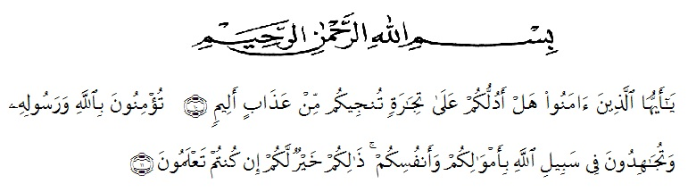
Artinya :
“Hai orang-orang yang beriman sukakah kamu aku tunjukan suatu peniagaan yang dapat menyelamatkanmu dari azab yang pedih? (Yaitu) kamu beriman kepada Allah dan Rasulnya dan berjihad dijalan Allah dengan harta dan jiwamu, itulah yang lebih baik bagimu, jika kamu mengetahui”. (Qs. As-shaf : 10-11)
Dengan memanjatkan puji dan syukur kehadirat Allah SWT, karena hanya dengan limpahan rahmat, karunia dan ridhonya sehingga peneliti dapat menyelesaikan proposal penelitian dalam aktu yang telah ditentukan.
Penelitian ini dulis berjudul “Pengaruh Harga, Inovasi Produk dan Kemasan Terhadap Keputusan Pembelian Pada Aura Keripik Bandar Labuhan Kab. Deli Serdang”. Penelitian ini bertujuan untuk mengetahui bagaimana Pengaruh Harga dan Inovasi Produk, dan Kemasan Terhadap Keputusan Pembelian Pada Aura Keripik Bandar Labuhan Kab. Deli Serdang. Dalam penyusunan proposal skripsi ini peneliti mengalami beberapa kendala. Kendala tersebut dapat diatasi berkat adanya bantuan dan bimbingan dari beberapa pihak. Oleh karena itu, pada bagian ini penulis ingin menyampaikan terima kasih dan penghargaan sebesar besarnya kepada:
- Bapak KRT. Dr. Hardi Mulyono K. Surbakti sebagai Rektor universitas Muslim Nusantara Al-Washliyah Medan.
- Ibu Dr. Anggia Sri Lubis, SE., MM selaku dekan Fakultas Ekonomi Universitas Muslim Nusatara Al-Washliyah Medan.
- Bapak Toni Hidayat, SE., M.Si selaku Kepala Program Studi Manajemen Fakultas Ekonomi Universitas Muslim Nusantara Al-Washliyah Medan.
- Ibu Melisa Zuriani Hasibuan, SE, M.Si, selaku Dosen Pembmbing skripsi saya yang telah berkenan meluangkan waktu untuk memberikan bimbingan dan semangat kepada saya selama penyelesaian Proposal ini.
- Bapak dan Ibu Dosen/Staff Pengajar Fakultas Ekonomi Universitas Muslim Nusantara Al-Washliyah Medan.
- Teristimewa untuk Ayahanda Alm. Misjak yang berhasil membuat saya bangkit dari kata menyerah. Alhamdulillah kini saya bisa berada ditahap ini, menyelesaikan skripsi sebagai perwujudan terakhir sebelum engkau benar-benar pergi. Terima kasih sudah mengantarkan saya berada ditempat ini, meskipun pada akhirnya perjalanan in harus saya lewati sendiri tanpa lagi kau temani.
- Ibunda Siti Aminah perempuan hebat yang selalu menjadi penyemangat. Dan terima kasih sudah melahirkan, merawat dan membesarkan saya dengan penuh cinta, selalu berjuang untuk kehidupan saya sehingga akhirnya saya bisa tumbuh dewasa dan bisa berada diposisi saat ini.
- Kepada kakak dan abang kandung saya Desi Evana, Rajali Kafisah, Agus Hermawan, dan Erik Syahputra seseorang yang darahnya ikut mengalir dalam tubuh saya, terima kasih yang tak berhenti memberikan semangat dan doa sehingga saya bisa menyelesaikan skripsi ini.
- Kepada sahabat saya Lisa, Prista, dan Nindy yang telah membantu dalam pembuatan dan penyelesaian skripsi ini.
- Ibu Ratna selaku pemilik usaha UMKM Aura Keripik Bandar Labuhan Kab. Deli Serdang yang telah mengizinkan saya untuk melakukan penelitian ditempat tersebut.
- Dan terima kasih kepada diri sendiri yang telah sabar melewati semua ujian ini sampai dengan detik ini.
Penulis menyadari bahwa dalam penulisan skripsi ini masih terdapat kekurangan, untuk itu penulis mengharapkan kritik dan saran. Akhir kata, penulis berharap semoga skripsi ini dapat bermanfaat bagi semua pihak demi perkembangan dan kemajuan akademik.
Medan, 26 Juli 2023
Penulis,

DILLA PUTRI SISCA DEWI
NPM : 193114046

